f

**TÀI LIỆU DỰ ÁN**

THE COLLEGE OF FPT POLYTECHNIC

IN DA NANG

----֎----

**Assignment**

*(Fall 2023, Block 2)*

**Giảng viên : Nguyễn Văn Nam**

**Học viên : Nhóm 8**

**Lớp : IT18306**

**Bộ môn : Dự án mẫu 1 - PRO1041**

December 2,2023

# **1.Giới thiệu dự án**

# 1.1 giới thiệu dự án Quản lý rạp phim

# 1.2 Yêu cầu của quản lý rạp phim

# 1.3 Lập kế hoạch dự án

# **2 Phân tích yêu cầu của rạp phim**

# 2.1 Sơ đồ Use Case

# 2.2 Đặc tả yêu cầu hệ thống (SRS)

# 2.2.1 Quản lý nhân viên

# 2.2.2 Quản lý kho phim

# 2.2.3 Quản lý khách hàng

# 2.2.3 Đăng nhập/Đăng xuất

# 2.3 Sơ đồ triển khai và yêu cầu hệ thống

# 2.3.1 Sơ đồ triển khai

# 2.3.2 Yêu cầu hệ thống

# **3 Thiết kế ứng dụng**

# 3.1 Mô hình công nghệ ứng dụng

# 3.2 Giao diện

# 3.2.1 Giao diện quản lý nhân viên

# 3.2.2 Giao diện quản lý kho phim

# 3.2.3 Giao diện quản lý khách hàng

# **4. Thực hiện dự án**

# 4.1 Tạo các giao diện với Swing

# 4.1.2 Cửa sổ chính (CinemaJFrame)

# 4.2 Tạo CSDL với SQL Sever

# 4.2.1 Chi tiết các bảng

# 4.3 Lập trình CSDL

# 4.3.1 Mô hình tổ chức lập trình CSDL

# **5.Kiểm thử phần mềm và sửa lỗi**

# 5.1.ChaoJDialog

# 5.2.DangNhapJDialog

# 5.3.CinemaJframe

# 5.4NhanvienJDialog

# 5.5KhophimJDialog

5.6KhachHangJDialog

# 6.Kết luận

# 6.1 Khó khăn

6.2 Thuận lợi

6.3 Hướng phát triểN

**IT18306 - GROUP 8 - FPTPOLYTECHNIC - DỰ ÁN MẪU 1 - PRO1041**

**GIỚI THIỆU DỰ ÁN**

**-Giới thiệu rạp phim Lotte Cinemas**

Rạp phim là khu vui chơi giải trí,địa điểm lý tưởng cho những buổi hẹn hò hay đi chơi cuối tuần.Phần mềm quản lý rạp phim giúp những người nhân viên dễ dàng quản lý các đơn đặt hàng của khách hàng.

**-Yêu cầu của phần mềm**

*Nêu yêu cầu của phần mềm Lotte Cinemas*

*Sử dụng Java kết hợp Sql Sever để tạo ra các giao diện và các button.Ghi lại những dữ liệu*

*Giúp khách hàng dễ dàng theo dõi được các danh sách phim mới ra mắt,phân loại phim,thời gian và giá cả,dễ dàng thao tác oder vé xem phim,hủy vé,…*

**Quản lý**

Các nút tắt phần mềm (Java, Photoshop…)

Các tựa phim

**Bảo mật**

Phần mềm được viết cho đối tượng sử dụng là nhân viên của rạp phim Lotte Cinema với yêu cầu bảo mật như sau:

Tất cả mọi thành viên phải đăng nhập mới được sử dụng phần mềm

Thông tin tài khoản của nhân viên được bảo mật riêng tư

Chỉ nhân viên trực ca mới có thể xem được lịch sử thanh toán,đặt vé

**Công nghệ**

Ứng dụng phải được thực hiện với công nghệ Swing và JDBC

JDK: 17+

Hệ quản trị CSDL: SQL Server 2019+

**I.Phân tích yêu cầu của người sử dụng**

- Quản lý được danh sách phim hiện tại đang công chiếu,công bố thời lượng,chỗ ngồi và giá thành phim.

-Quản lý được danh sách khách hàng đã đặt vé

**1.1.Sơ đồ use case**

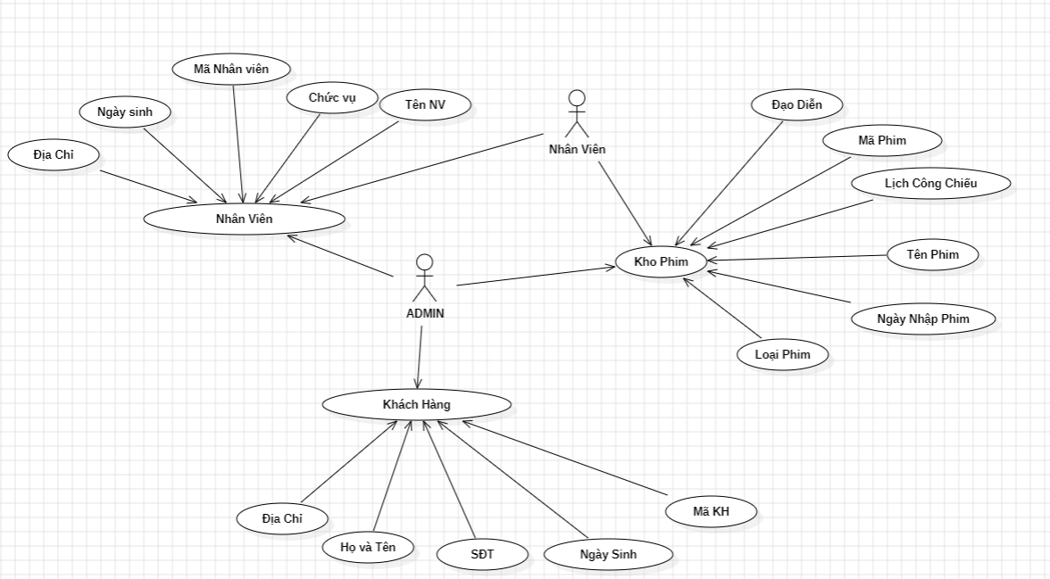

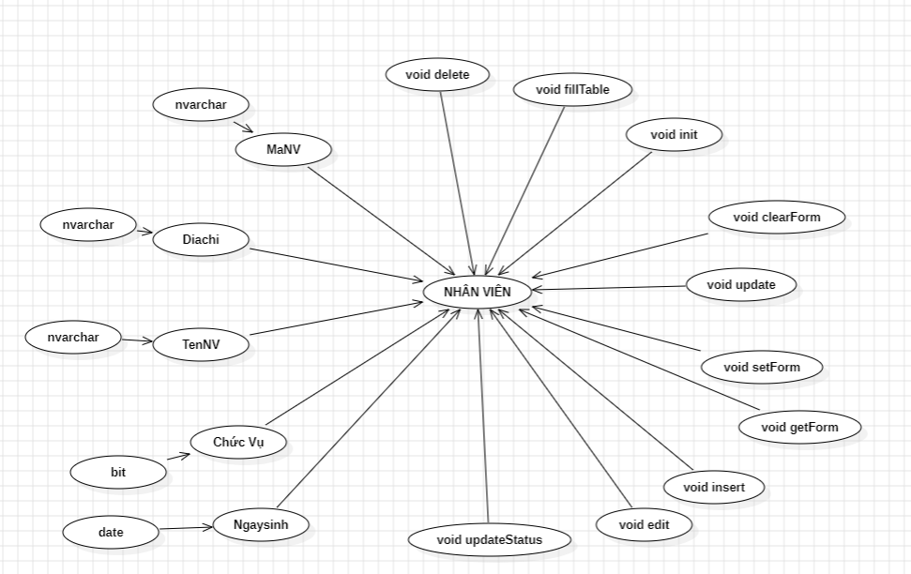

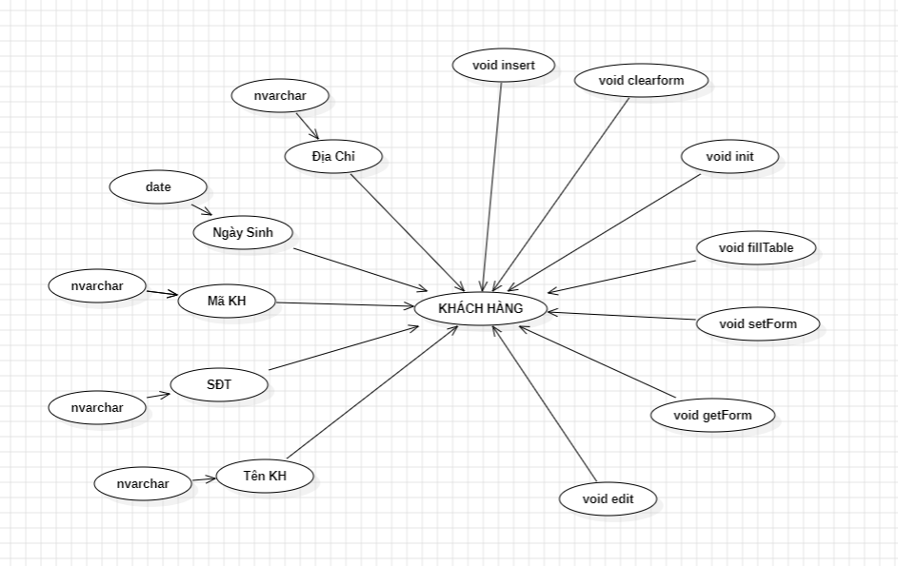

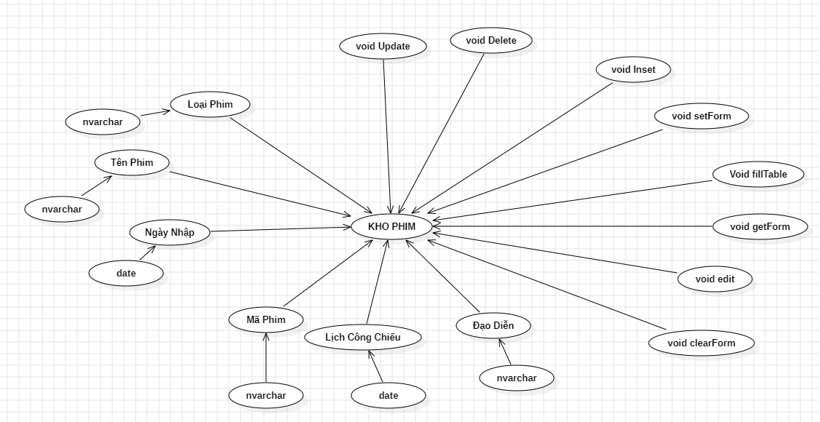

**1.2. Đặc tả yêu cầu**

### Quản lý nhân viên

* **Mô tả chức năng:**

Chức năng quản lý nhân viên được sử dụng để quản lý thông tin nhân viên.

* **Dữ liệu liên quan:**

Thông tin của mỗi nhân viên gồm: mã nhân viên và mật khẩu đăng nhập

* **Đối tượng sử dụng**

Sau khi đăng nhập thì nhân viên nào cũng có thể sử dụng chức năng này.

### Quản lý phim

* **Mô tả chức năng:**

Mỗi nhân viên,quản lý có quyền xem được thông tin (ngày công chiếu,suất chiếu,..) của phim đó

* **Dữ liệu liên quan:**

Thông tin của phim bao gồm tên phim,thời lượng.

* **Đối tượng sử dụng:**

Nhân viên của rạp Cinema

### Quản lý khách hàng

* **Mô tả chức năng:**

Mỗi nhân viên,khách hàng có quyền xem được số người đặt vé phim

* **Dữ liệu liên quan:**

Thông tin của khách hàng đã mua vé xem phim (Tên,sđt,gmail và lịch sử mua).

* **Đối tượng sử dụng:**

Nhân viên của rạp Cinema

**1.3.Thiết kế giao diện bằng Java**

**Màn hình chính của phần mềm**

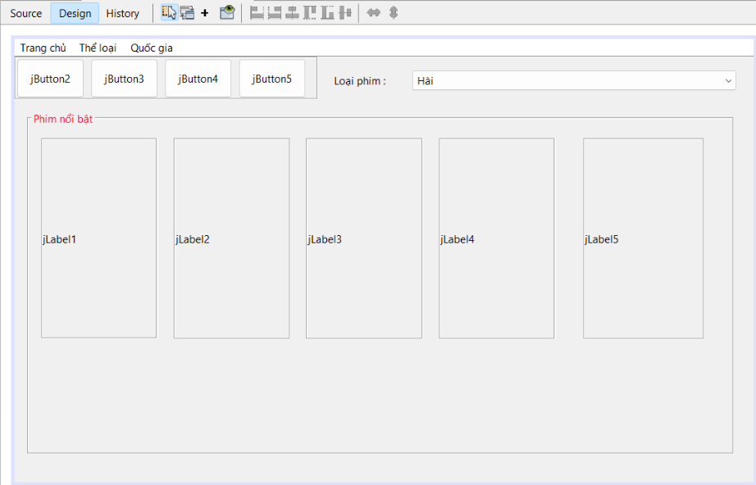

**Giao diện kho phim**

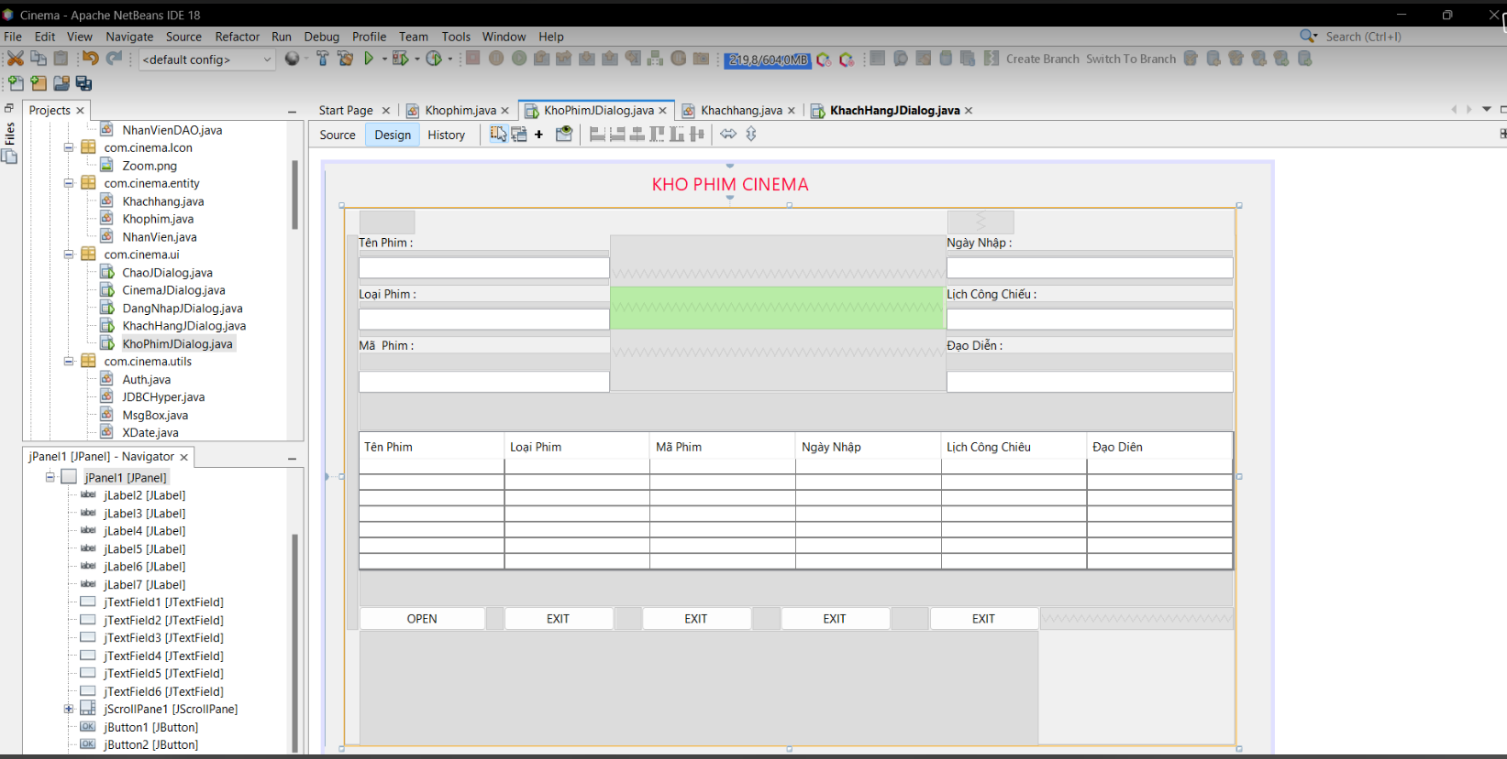

**FORM ĐĂNG NHẬP**

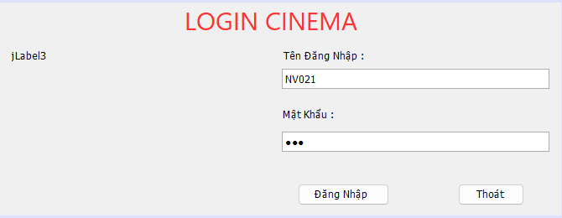

2.1. Sơ đồ triển khai hệ thống

# 

**II.THIẾT KẾ ỨNG DỤNG**

Dựa vào tài liệu phân tích từ ở mục trên để thiết kế :

* Mô Hình Của Phần Mềm
* Giao Diện
* Thực THể

**2.1 Mô Hình Công Nghệ Ứng Dụng**

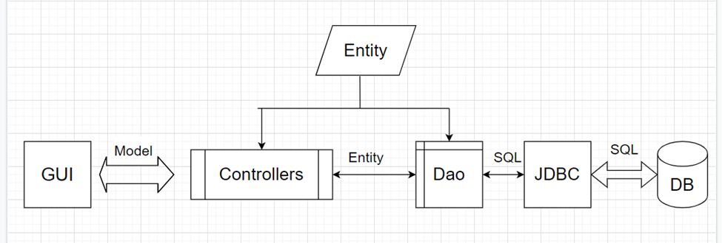

**2.2 Thực Thể**

2.2.1 Sơ Đồ Quan Hệ Thực Thể (ERD)

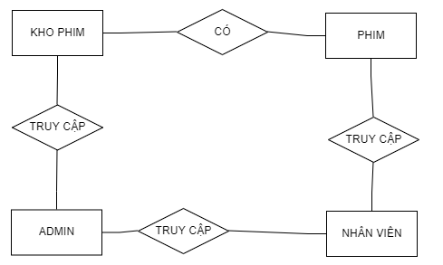

2.2.2 CHI TIẾT THỰC THỂ

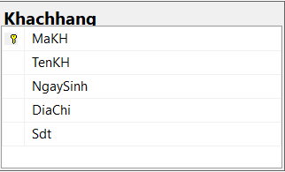

| Thuộc Tính | Kiểu Dữ Liệu | Mô tả |
| --- | --- | --- |
| MaKH | Nvarchar (7) | Mã khách hàng |
| TenKH | Nvarchar (50) | Tên khách hàng |
| Ngaysinh | Date | Ngày sinh khách hàng |
| Diachi | Nvarchar (50) | Địa chỉ của khách hàng |
| SDT | Nvarchar(50) | Số điện thoại khách hàng |

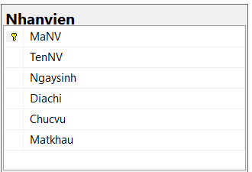

| Thuộc Tính | Kiểu Dữ Liệu | Mô tả |
| --- | --- | --- |
| MaNV | nvarchar(50) | Mã nhân viên |
| TênNV | nvarchar(50) | Tên nhân viên |
| Ngaysinh | date | Ngày sinh nhân viên |
| Diachi | nvarchar(50) | Địa chỉ nhân viên |
| Chucvu | bit | Chức vụ của nhân viên |
| Matkhau | nvarchar(50) | Mật khẩu của nhân viên |

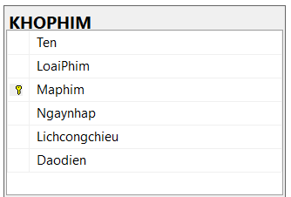

| Thuộc Tính | Kiểu Dữ Liệu | Mô tả |
| --- | --- | --- |
| Ten | nvarchar(50) | Tên của phim |
| LoaiPhim | nvarchar(50) | Loại phim |
| Maphim | nvarchar(50) | Mã phim |
| Ngaynhap | date | Ngày nhập phim |
| Lichcongchieu | date | Lịch công chiếu phim |
| Daodien | nvarchar(50) | Đạo Diễn phim |

**2.3 GIAO DIỆN**

2.3.1 SƠ ĐỒ TỔ CHỨC GIAO DIỆN

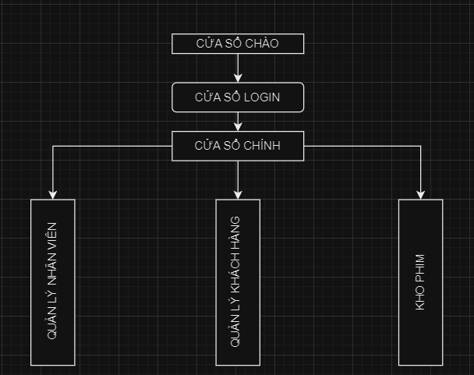

* MÔ TẢ SƠ ĐỒ
  + *Khi chạy ứng dụng sẽ xuất hiện một cửa sổ chào đang chạy. Sau khi chạy cửa sổ chào sẽ có một cửa sổ Đăng nhập xuất hiện. Tại đây người sử dụng hệ thống sẽ nhập tên đăng nhập và mật khẩu của tại khoản đã được cấp nếu trùng khớp sẽ vào được màn hình chức năng chính của hệ thống để sử dụng các chức năng sau: Quản lý nhân viên,Quản lý khách hàng,Kho Phim*

2.3.2 GIAO DIỆN CHÍNH CỬA SỔ

GIAO DIỆN:

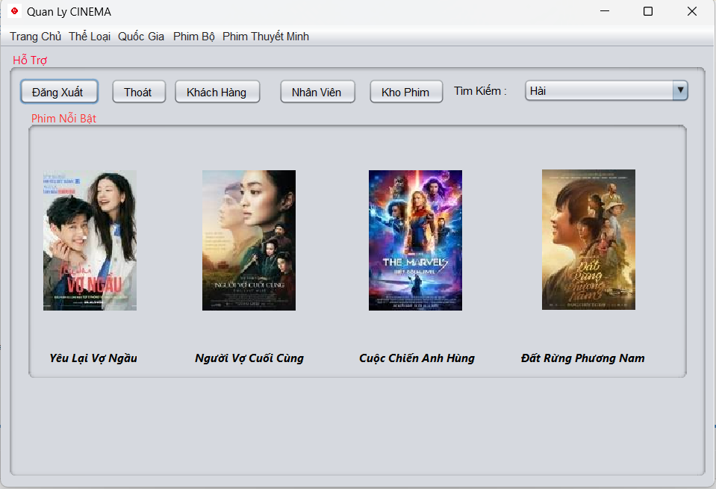

MÔ TẢ HOẠT ĐỘNG:

| TT | ĐIỀU KHIỂN | SỰ KIỆN | MÔ TẢ HOẠT ĐỘNG |
| --- | --- | --- | --- |
| 1 | Cửa sổ | Initialize | Đưa cửa sổ ra giữa màn hình |
| 2 | Đăng xuất | CLICK | Đăng xuất và hiển thị DangNhapJDiaLog |
| 3 | Thoát | CLICK | Thoát là để thoát khỏi cửa sổ phần mềm |
| 4 | Khách Hàng | CLICK | Hiển thị KhachHang.JDiaLog |
| 5 | Nhân Viên | CLICK | Hiển thị NhanVien.JDiaLog |
| 6 | Kho Phim | CLICK | Hiển Thị KhoPhim.JDiaLog |
| 7 | Tìm Kiếm | CLICK | Hiển Thị KhoPhim.JDiaLog |

2.3.3 GIAO DIỆN CHỨC NĂNG

2.3.3.1 cửa sổ quả lý nhân viên

GIAO DIỆN :

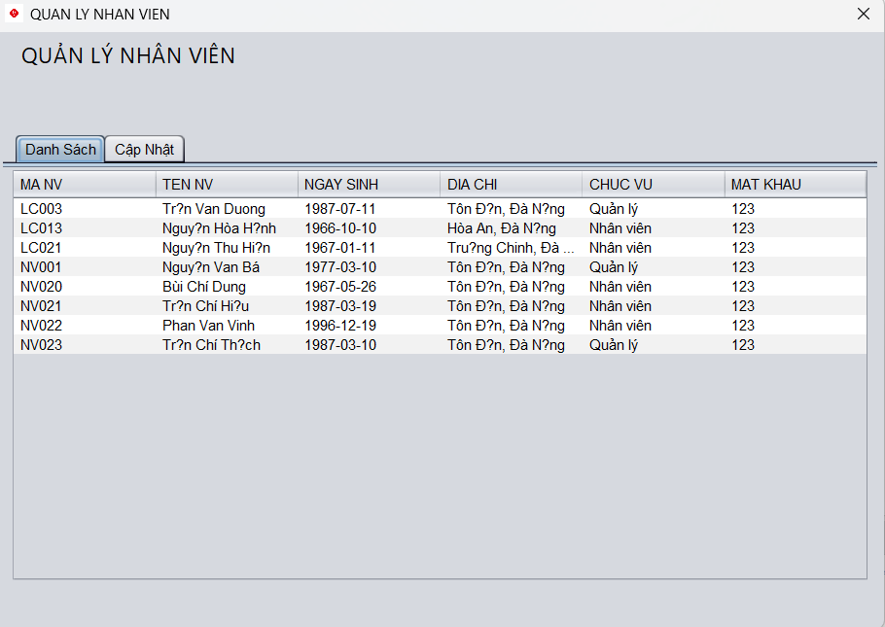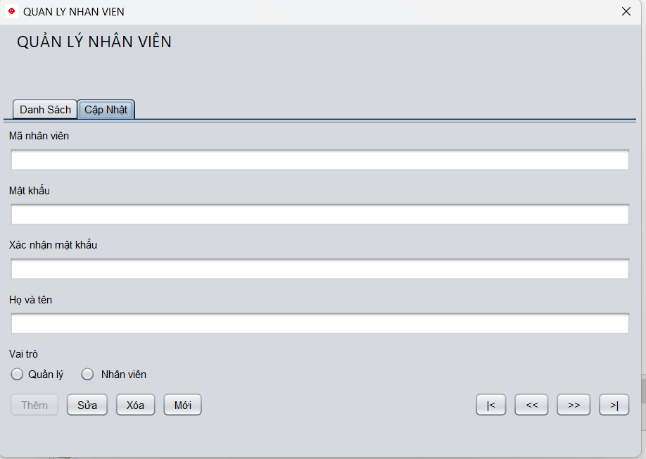

MÔ TẢ HOẠT ĐỘNG:

| TT | ĐIỀU KHIỂN | SỰ KIỆN | MÔ TẢ HOẠT ĐỘNG |
| --- | --- | --- | --- |
| 1 | [Cửa sổ] | Initialize | Hiển thị tất cả nhân viên lên bảng |
| 2 | [Bảng] | CLICK | Hiển thị thông tin của nhân viên trên hàng được chọn của bảng lên form để xem |
| 3 | [Thêm] | CLICK | Thêm vào CSDL một nhân viên mới với dữ liệu nhập từ form |
| 4 | [Sửa] | CLICK | Cập nhật thông tin nhân viên đang xem trên form vào CSDL |
| 5 | [Xóa] | CLICK | Xóa nhân viên có thông tin đang xem trên form |
| 6 | [Mới] | CLICK | Xóa trắng form |
| 7 | [|<] | CLICK | Hiển thị thông tin của nhân viên của hàng đầu tiên của bảng lên form để xem |
| 8 | [<<] | CLICK | Hiển thị thông tin của nhân viên của hàng kế trước hàng được chọn của bảng lên form để xem |
| 9 | [>>] | CLICK | Hiển thị thông tin của nhân viên của hàng kế sau hàng được chọn của bảng lên form để xem |
| 10 | [>|] | CLICK | Hiển thị thông tin của nhân viên của hàng cuối cùng của bảng lên form để xem |

2.3.3.2 Cửa sổ Khách Hàng

GIAO DIỆN:

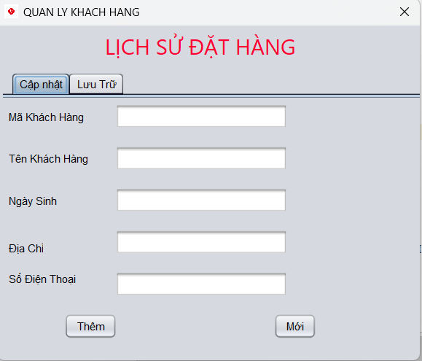

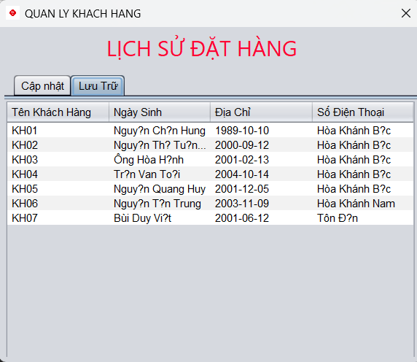

MÔ TẢ HOẠT ĐỘNG:

| TT | ĐIỀU KHIỂN | SỰ KHIỆN | MÔ TẢ HOẠT ĐỘNG |
| --- | --- | --- | --- |
| 1 | [Cửa sổ] | Initialize | Hiển thị tất cả thông tin khách hàng lên bảng |
| 2 | [Bảng] | CLICK | Hiển thị thông tin của khách hàng trên hàng được chọn của bảng lên form để xem |
| 3 | [Thêm] | CLICK | Thêm vào CSDL một nhân viên mới với dữ liệu nhập từ form |
| 4 | [Mới] | CLICK | Xóa trắng form |

2.3.3.3 Cửa Sổ Kho Phim

GIAO DIỆN :

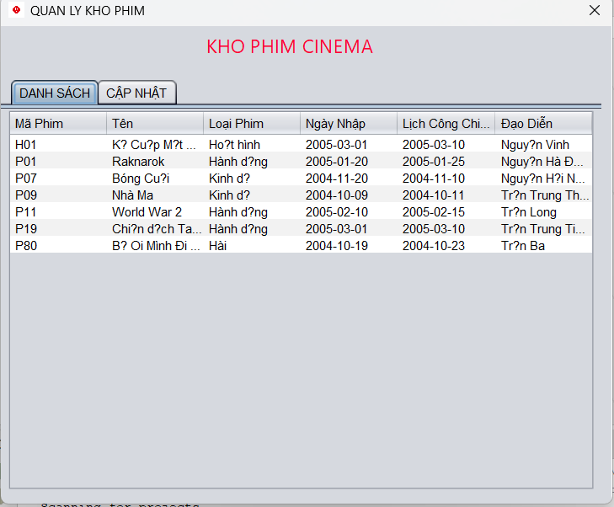

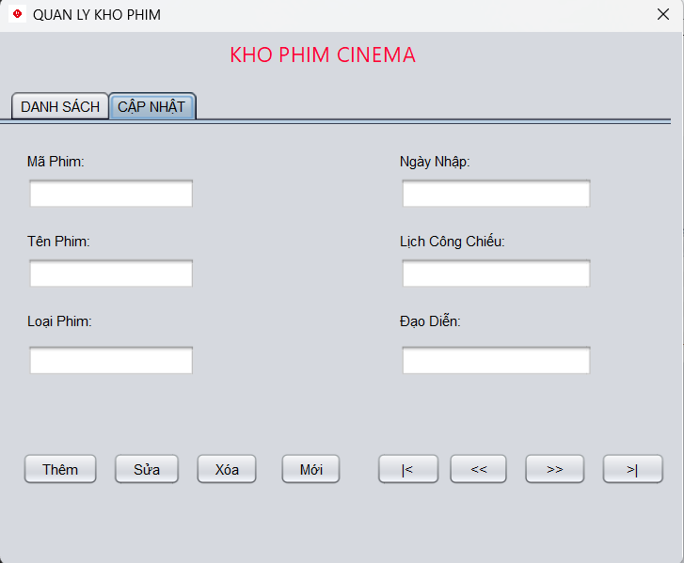

MÔ TẢ HOẠT ĐỘNG :

| TT | ĐIỀU KHIỂN | SỰ KIỆN | MÔ TẢ HOẠT ĐỘNG |
| --- | --- | --- | --- |
| 1 | [Cửa sổ] | Initialize | Hiển thị tất cả phim trong kho phim lên bảng |
| 2 | [Bảng] | CLICK | Hiển thị thông tin của phim trên hàng được chọn của bảng lên form để xem |
| 3 | [Thêm] | CLICK | Thêm vào CSDL một phim mới với dữ liệu nhập từ form |
| 4 | [Sửa] | CLICK | Cập nhật thông tin phimn đang xem trên form vào CSDL |
| 5 | [Xóa] | CLICK | Xóa phim có thông tin đang xem trên form |
| 6 | [Mới] | CLICK | Xóa trắng form |
| 7 | [|<] | CLICK | Hiển thị thông tin của phim của hàng đầu tiên của bảng lên form để xem |
| 8 | [<<] | CLICK | Hiển thị thông tin của phim của hàng kế trước hàng được chọn của bảng lên form để xem |
| 9 | [>>] | CLICK | Hiển thị thông tin của phim của hàng kế sau hàng được chọn của bảng lên form để xem |
| 10 | [>|] | CLICK | Hiển thị thông tin của phim của hàng cuối cùng của bảng lên form để xem |

2.3.4 GIAO DIỆN HỖ TRỢ KHÁC

2.3.4.1 Cửa sổ chào

GIAO DIỆN :

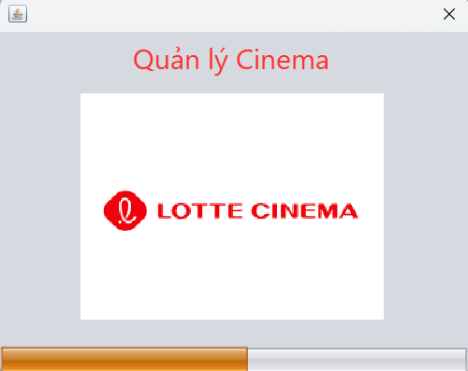

MÔ TẢ :

| **TT** | **Điều khiển** | **Sự kiện** | **Mô tả hoạt động** |
| --- | --- | --- | --- |
| 1 | Thông báo | Notification | Chạy thanh load của chương trình |

2.3.4.2 Cửa sổ đăng nhập

GIAO DIỆN :

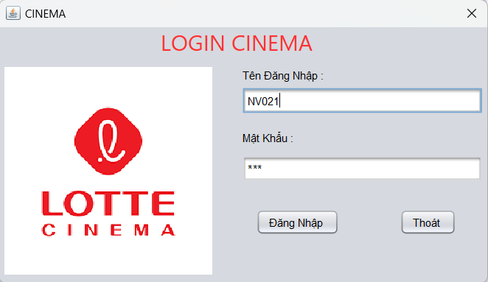

MÔ TẢ HOẠT ĐỘNG :

| TT | ĐIỀU KHIỂN | SỰ KHIỆN | MÔ TẢ HOẠT ĐỘNG |
| --- | --- | --- | --- |
| 1 | [Đăng Nhập] | CLICK | Thực hiện đăng nhập vào hệ thống |
| 2 | [Thoát] | CLICK | Thực hiện kết thúc và thoát khỏi chương trình |

III THỰC HIỆN DỰ ÁN

4.1. TẠO GIAO DIỆN VỚI SWING

4.1.1. CỬA SỔ CHÍNH

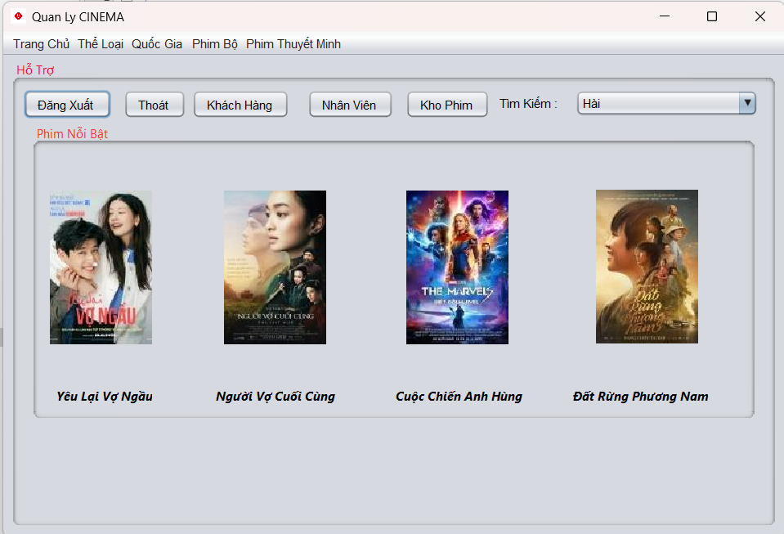

| **TT** | **ĐIỀU KHIỂN** | **TÊN** | **GIÁ TRỊ** |
| --- | --- | --- | --- |
| 1 | Jframe | Name | CinemaJframe |
|  |  | Title | Quản lý CINEMA |
|  |  | IconImage | Image.png |
| 2 | JMenuBar | Name | MenuBar |
| 2.1 | JMenu | Name | MenuHeThong |
|  |  | Text | Trang Chủ |
| 2.2 | JMenu | Name | MenuTheloai |
|  |  | Text | Thể loại |
| 2.2.1 | JMenuButton | Name | ButtonDangXuat |
|  |  | Text | Đăng xuất |
| 2.2.2 | JMenuButton | Name | ButtonThoat |
|  |  | Text | Thoát |
| 2.2.3 | JMenuButton | Name | ButtonKhachhang |
|  |  | Text | Khách hàng |
| 2.2.4 | JMenuButton | Name | ButtonNhanvien |
|  |  | Text | Nhân viên |
| 2.2.5 | JMenuButton | Name | ButtonKhophim |
|  |  | Text | Kho Phim |

4.1.2 Các cửa sổ quản lý

4.1.2.1 Cửa sổ quản lý nhân viên

Giao diện

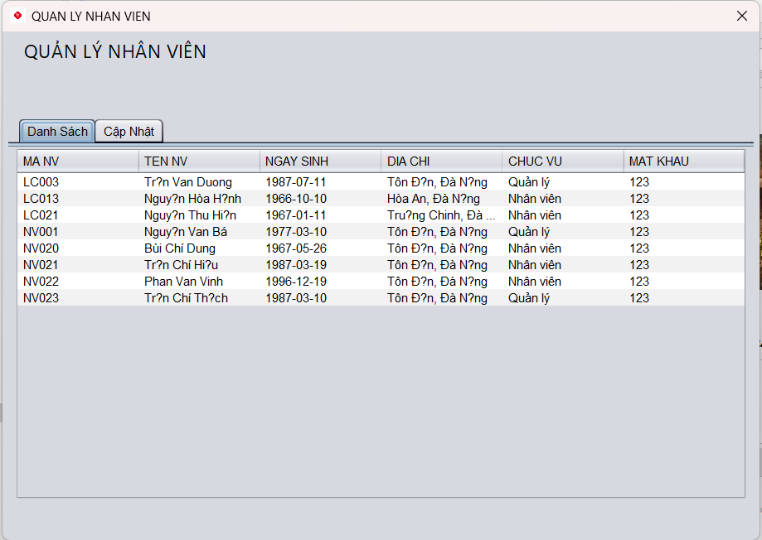

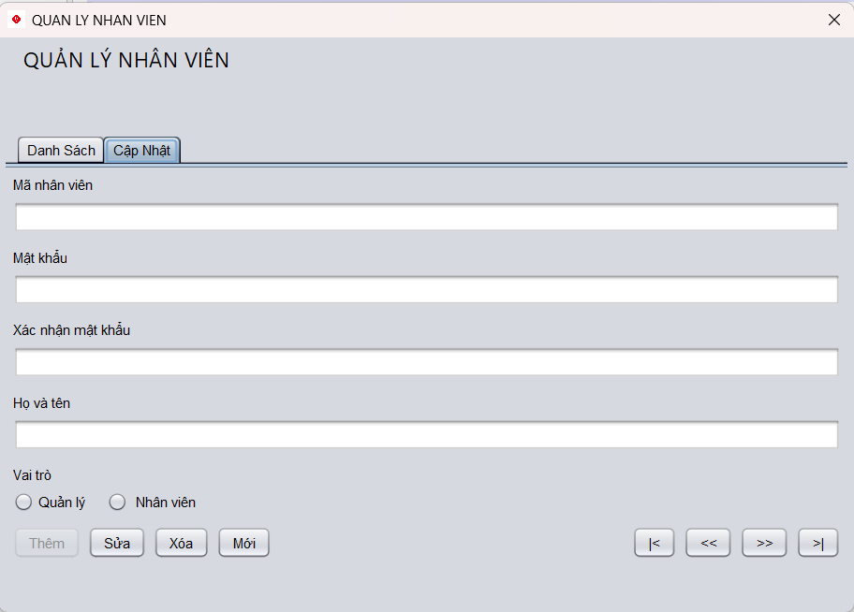

Đặt tên điều khiển

| TT | Điều khiển | Tên | Giá trị |
| --- | --- | --- | --- |
| 1 | Jdialog | name | NhanvienJdialog |
| 2 | JLabel | Name | Quản lý nhân viên |
| 3 | JPane | Name | Pane |
| 3.1 | Jtabbed Pane | Name | Cập nhật |
| 3.1.1 | Jlabel | Name | lblMaNhanVien |
|  |  | text | Mã nhân viên |
| 3.1.2 | Jtextfield | Name | txtMaNhanVien |
| 3.1.3 | Jlabel | Name | lblmatkhau |
|  |  | text | Mật khẩu |
| 3.1.4 | Jtextfield | name | txtmatkhau |
| 3.1.5 | Jlabel | name | lblxacnhanlaimatkhau |
|  |  | text | xác nhận lại mật khẩu |
| 3.1.6 | JtextField | name | txtxacnhanlaimatkhau |
| 3.1.7 | jlabel | name | lblhovaten |
|  |  | text | Họ và tên |
| 3.1.8 | jbutton | name | btnthem |
|  |  | text | thêm |
| 3.1.9 | jbutton | name | btnsua |
|  |  | text | sửa |
| 3.1.10 | jbutton | name | BTNxoa |
|  |  | text | Xóa |
| 3.1.11 | Jbutton | name | btnFirst |
| 3.1.12 | Jbutton | name | btnprev |
| 3.1.13 | Jbutton | name | btnnext |
| 3.1.14 | Jbutton | Name | btnlast |
| 3.2 | Jtabbed Pane | Name | Danh sách |
| 3.2.1 | Jtable | name | tblDanhsachnhanvien |

4.1.2.2 Cửa sổ quản lý khách hàng

Giao diện

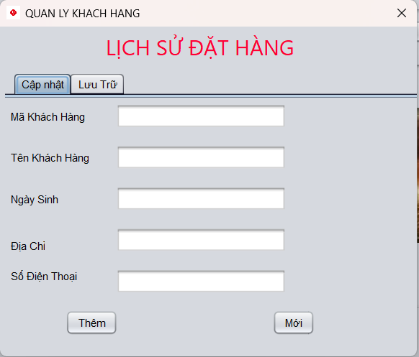

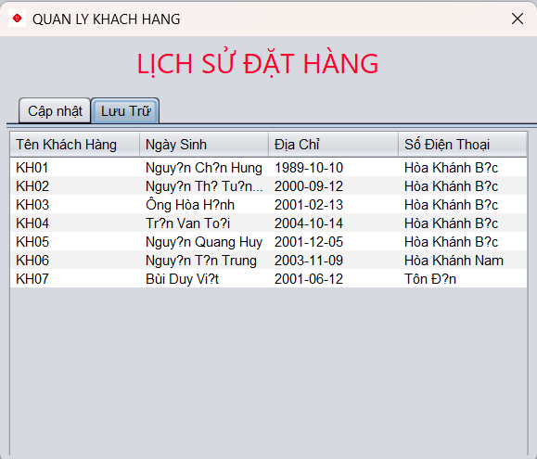

| TT | Điều khiển | Tên | Giá trị |
| --- | --- | --- | --- |
| 1 | Jdialog | name | KhachhangJdialog |
| 2 | JLabel | Name | QUAN LY KHACH HANG |
| 3 | JPane | Name | Pane |
| 3.1 | Jtabbed Pane | Name | Cập nhật |
| 3.1.1 | Jlabel | Name | lblMakhachhang |
|  |  | text | Mã khách hàng |
| 3.1.2 | Jtextfield | Name | txtMakhachhang |
| 3.1.3 | Jlabel | Name | lblTenkhachhang |
|  |  | text | Tên khách hàng |
| 3.1.4 | Jtextfield | name | txtTenkhachhang |
| 3.1.5 | Jlabel | name | lblNgaysinh |
|  |  | text | Ngày sinh |
| 3.1.6 | JtextField | name | txtNgaysinh |
| 3.1.7 | jlabel | name | lblDiachi |
|  |  | text | Địa chỉ |
| 3.1.8 | jtextfield | name | txtDiachi |
|  | jlabel | Name | lblSDT |
| 3.1.9 |  | text | Số điện thoại |
|  | Jtextfield |  | xtxSDT |
| 3.1.10 | jbutton | name | BTNthem |
|  |  | text | Thêm |
| 3.1.11 | Jbutton | name | btnMoi |
| 3.1.12 |  | Text | Mới |
| 3.2 | JtabbedPane | name | Lưu trữ |
|  | Jtable | name | tblLuutru |

4.1.2.3 Cửa sổ quản lý kho phim

Cửa sổ giao diện

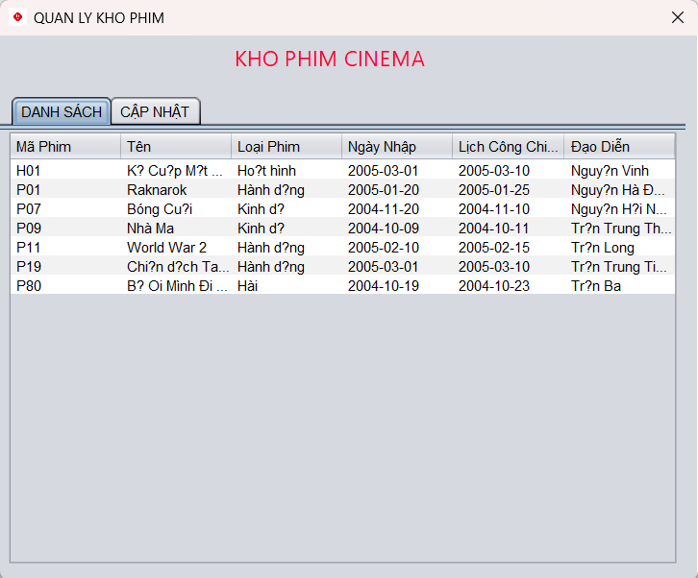

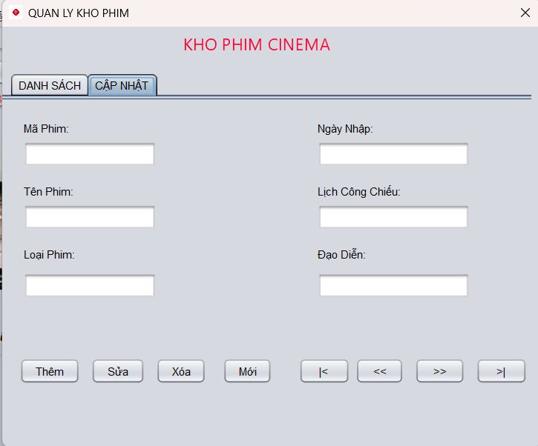

Đặt tên điều khiển

| TT | Điều khiển | Tên | Giá trị |
| --- | --- | --- | --- |
| 1 | Jdialog | name | KhophimJdialog |
| 2 | JLabel | Name | QUAN LY KHO PHIM |
| 3 | JPane | Name | Pane |
| 3.1 | Jtabbed Pane | Name | Cập nhật |
| 3.1.1 | Jlabel | Name | lblMaphim |
|  |  | text | Mã Phim |
| 3.1.2 | Jtextfield | Name | txtMaphim |
| 3.1.3 | Jlabel | Name | lblTenphim |
|  |  | text | Tên phim |
| 3.1.4 | Jtextfield | name | txtTenphim |
| 3.1.5 | Jlabel | name | lblLoaiphim |
|  |  | text | Loại phim |
| 3.1.6 | JtextField | name | txtLoaiphim |
| 3.1.7 | jlabel | name | lblNgaynhap |
|  |  | text | Ngày nhập |
| 3.1.8 | jtextfield | name | txtNgaynhap |
|  | jlabel | Name | lblLichcongchieu |
| 3.1.9 |  | text | Lịch công chiếu |
|  | Jtextfield |  | xtxLichcongchieu |
| 3.1.10 | JLabel | name | lblDaodien |
|  |  | text | Daodien |
|  | Jtextfield | name | txtDaodien |
| 3.1.11 | jbutton | name | BTNthem |
|  |  | text | Thêm |
| 3.1.12 | Jbutton | name | btnMoi |
|  |  | Text | Mới |
| 3.1.13 | Jbutton | name | btnSua |
|  |  | Text | Sửa |
| 3.1.14 | Jbutton | name | btnXoa |
|  |  | Text | Xóa |
| 3.1.15 | Jbutton | name | btnFirst |
| 3.1.16 | Jbutton | name | btnprev |
| 3.1.17 | Jbutton | name | btnnext |
| 3.1.18 | Jbutton | Name | btnlast |
| 3.2 | JtabbedPane | name | Danh sách |
|  | Jtable | name | tblDanhsach |

4.1.4 CÁC GIAO DIỆN HỖ TRỢ KHÁC

4.1.4.1 Cửa sổ chào

Giao diện

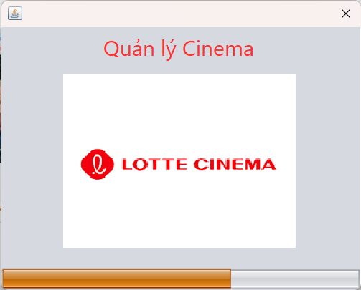

Đặt tên các điều khiển

| TT | Điều khiển | Tên | Giá trị |
| --- | --- | --- | --- |
| 1 | jlabel | name | lblbackground |
|  |  | icon-image | logocinema.png |
| 2. | jprogressbar | name | jprbarloadphanmem |

4.1.4.2 Cửa sổ đăng nhập

Giao diện

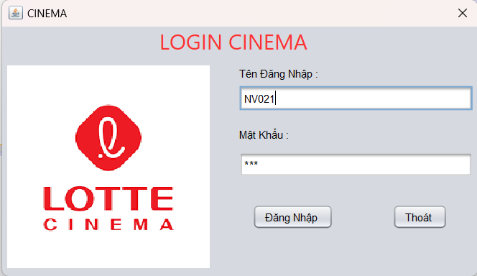

Đặt tên các điều khiển

| TT | Điều khiển | Tên | Giá trị |
| --- | --- | --- | --- |
| 1 | JFrame | name | dangnhapjdialog |
|  |  | title | CINEMA |
| 2 | Jlabel | Name | LBLtendangnhap |
|  |  | text | tên đăng nhập |
| 2.1 | Jtextfield | Name | txttendangnhap |
| 3 | Jlabel | Name | LBLMatkhau |
|  |  | text | mật khẩu |
| 3.1 | Jtextfield | Name | txtmatkhau |
| 4 | JButton | name | btndangnhap |
| 5 | JButton | name | BTNThoat |
|  |  | IconImage | CINEMA-LOGO-2.png |

4.2 TẠO CSDL VỚI SQL SERVER

4.2.1 SƠ ĐỒ QUAN HỆ

4.2.2 CHI TIẾT CÁC BẢNG

4.2.2.1 BẢNG NHÂN VIÊN

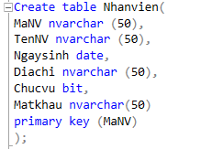

Câu lệnh SQL đơn giản :

| insert into Nhanvien(MaNV, TenNV, Ngaysinh, Diachi, Chucvu, Matkhau) values (?,?,?,?,?,);  update Nhanvien set Matkhau = ?, TenNV = ?, Chucvu = ? where MaNV = ?;  delete from Nhanvien where MaNV = ?;  select * from Nhanvien;  select * from Nhanvien where MaNV = ?; |
| --- |

4.2.2.2 BẢNG KHÁCH HÀNG

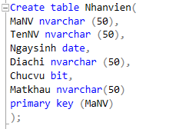

Các câu lệnh SQL đơn giản:

| insert into Khachhang (MaKH,TenKH, NgaySinh,DiaChi,Sdt) values (?,?,?,?);  update Khachhang set MaKH = ?;  delete from Khachhang where MaKH = ?;  select * from Khachhang;  select * from Khachhang where MaKH = ?; |
| --- |

4.2.2.3 BẢNG KHO PHIM

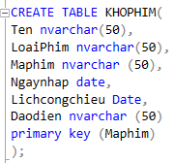

Các câu lệnh SQL đơn giản:

| insert into KHOPHIM(Maphim, Ten, Loaiphim, Ngaynhap, Lichcongchieu, Daodien) values (?,?,?,?,?,);  update KHOPHIM set Maphim = ?, Ten = ?, Loaiphim = ? where Maphim = ?;  delete from KHOPHIM where Maphim = ?;  select * from KHOPHIM;  select * from KHOPHIM where Maphim = ?; |
| --- |

5.Kiểm thử phần mềm và sửa chửa

**Cửa sổ chính CinemaJframe**

| TT | Phương thức | Mô tả |
| --- | --- | --- |
| 1 | init | Phương thức này được gọi khi ứng dụng bắt đầu chạy để  - Mở cửa sổ chào  - Mở cửa sổ đăng nhập  Bắt đầu hiển thị đồng hồ hệ thống |
| 2 | openChaoJDialog | Đưa ra cửa sổ chào |
| 3 | openDangNhapJDialog | Đưa ra cửa sổ đăng nhập nhân viên,quản lý |
| 4 | openNhanVienJDialog | Đưa ra danh sách quản lý nhân viên |
| 5 | openKhoPhimJDialog | Đưa ra danh sách phim có trên hệ thống |

5.1 ChaoJDialog

| TT | Phương thức | Mô tả |
| --- | --- | --- |
| 1 | init() | Phương thức này được gọi để thực hiện các việc sau:  - Hiển thị cửa sổ ở giữa màn hình  Tăng giá trị ProgressBar, đóng cửa sổ khi giá trị bằng max |

5.2 DangNhapJDialog

| TT | Phương thức | Mô tả |
| --- | --- | --- |
| 1 | init() | Phương thức này được gọi để thực hiện các việc sau:  Hiển thị cửa sổ ở giữa màn hình |
| 2 | DangNhap | Phương thức này được gọi để thực hiện các việc sau:  Lấy giá trị của trên thanh text tên đăng nhập và mật khẩu  Thực hiện đăng nhập và cấp quyền phù hợp với vai trò của từng tài khoản. |
| 3 | openKetthuc | Thực hiện thoát khỏi chương trình |

5.3 CinemaJframe

| TT | Phương thức | Mô tả |
| --- | --- | --- |
| 1 | init() | Hiển thị cửa sổ giữa màn hình |
| 2 | openDangNhap | Đưa ra cửa sổ đăng nhập nhân viên,quản lý |
| 3 | openKetthuc | Thực hiện thoát khỏi chương trình |
| 4 | openNhanVien | Đưa ra danh sách quản lý nhân viên |
| 5 | openKhachHang | Đưa ra lịch sử đặt hàng của khách hàng |
| 6 | openKhophim | Đưa ra danh sách phim có sẵn trên hệ thống |

5.4 NhanvienJDialog

| TT | Phương thức | Mô tả |
| --- | --- | --- |
| 1 | init() | Phương thức này được gọi để thực hiện các việc sau:  - Hiển thị cửa sổ ở giữa màn hình  - Điền thông tin vào bảng  -Cập nhật trang thái của các nút chức năng  Hiên icon của ứng dụng |
| 2 | insert() | Phương thức này được gọi để thực hiện các việc sau:  -Thêm nhân viên mới vào cơ sở dữ liệu  -Cập nhật lại table lên form |
| 3 | update() | Phương thức này được gọi để thực hiện các việc sau:  - Sửa thông tin nhân viên đã có trong cơ sở dữ liệu  Cập nhật lại bảng lên form |
| 4 | delete() | Phương thức này được gọi để thực hiện các việc sau:  - Xóa nhân viên đã có trong cơ sở dữ liệu  - Cập nhật lại bảng lên form |
| 5 | getForm() | Phương thức này được gọi để thực hiện các việc sau:  - Lấy thông tin dữ liệu trên form giao diện  Đưa thông tin đó lưu vào đối tượng NhanVien |
| 6 | setForm() | Phương thức này được gọi để thực hiện các việc sau:  - Lấy thông tin dữ liệu từ đối tượng NhanVien  - Tạo ra một nhân viên rỗng không có dữ liệu  Điền thông tin từ class đối tượng NhanVien lên giao diện ứng dụng |
| 7 | clearForm() | Phương thức này được gọi để thực hiện các việc sau:  Thực hiện xóa trắng các thông tin trên ô nhập dữ liệu |
| 8 | edit | Phương thức này được gọi để thực hiện các việc sau:  - Đọc dữ liệu tại một ô trên bảng đang được chọn  - Đưa thông tin nhân viên được chon từ bảng và điền thông tin nhân viên đó lên form  - Thực hiện chuyên tab khi click chuột liên tiếp 2 lần vào dữ liệu trên bảng  Cập nhật lại trạng thái các nút button trên form |
| 9 | fillTable | Phương thức này được gọi để thực hiện các việc sau:  Đọc dữ liệu từ cơ sở dữ liệu ra arraylist |

5.5KhophimJDialog

| TT | Phương thức | Mô tả |
| --- | --- | --- |
| 1 | init() | Phương thức này được gọi để thực hiện các việc sau:  - Hiển thị cửa sổ ở giữa màn hình  - Điền thông tin vào bảng  -Cập nhật trang thái của các nút chức năng |
| 2 | fillTable() | Phương thức này được gọi để thực hiện các việc sau:  ü Đọc dữ liệu từ cơ sở dữ liệu ra arraylist  Thực hiện điền thông tin từ arraylist vào bảng nhân viên |
| 3 | setForm() | Phương thức này được gọi để thực hiện các việc sau:  - Lấy thông tin dữ liệu từ đối tượng KhoPhim  -Tạo ra một nhân viên rỗng không có dữ liệu  Điền thông tin từ class đối tượng KhoPhim lên giao diện ứng dụng |
| 4 | edit() | Phương thức này được gọi để thực hiện các việc sau:  - Đọc dữ liệu tại một ô trên bảng đang được chọn  - Đưa thông tin nhân viên được chon từ bảng và điền -thông tin nhân viên đó lên form  - Thực hiện chuyên tab khi click chuột liên tiếp 2 lần vào dữ liệu trên bảng  - Cập nhật lại trạng thái các nút button trên form |
| 5 | getForm() | Phương thức này được gọi để thực hiện các việc sau:  - Lấy thông tin dữ liệu trên form giao diện  Đưa thông tin đó lưu vào đối tượng KhoPhim |
| 6 | clearForm() | Phương thức này được gọi để thực hiện các việc sau:  Thực hiện xóa trắng các thông tin trên ô nhập dữ liệu |
| 7 | delete() | Phương thức này được gọi để thực hiện các việc sau:  - Xóa nhân viên đã có trong cơ sở dữ liệu  Cập nhật lại bảng lên form |

6. Kết luận

* Phần mềm Quản lý rạp phim giúp những doanh nghiệp có thể dễ dàng thao tác các tác vụ như quản lý nhân viên,thêm sửa xóa danh sách nhân viên theo ý muốn,cập nhật dữ liệu của nhân viên
* Quản lý thêm,sửa,xóa được các danh sách phim mới,cập nhật thông tin và lịch chiếu phim.
* Quản lý được danh sách khách hàng đã đặt vé

6.1 Thuận lợi

* Phần mềm trên chỉ bao gồm các thao tác cơ bản của một phần mềm quản lý,dễ dàng sử dụng và chỉnh sửa

6.2 Khó khăn

- Chưa thực hiện được nhiều tác vụ như đặt vé,xác định số ghế trống và sổ ghế đã đặt.

- Giao diện và hình ảnh phần mềm chưa được sắc nét.